Единый урок чтения
11 октября в нашей школе отмечался Единый урок чтения, в котором приняли участие ученики начальной школы. Урок прошёл в виде игры-путешествия «Читай-город». Маршрутные листы были выданы каждому классу на общей линейке.
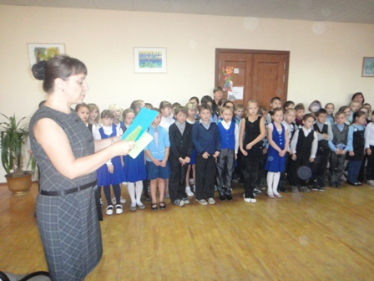

Первоклассники прошли испытания на Бульваре С. Маршака и проспекте К. Чуковского, где показали свои знания произведений этих достойнейших поэтов советской детской литературы.
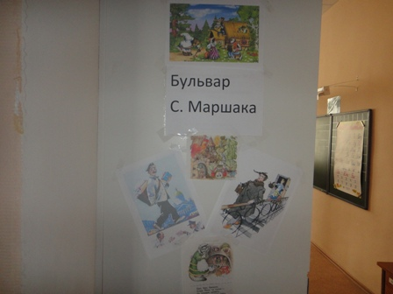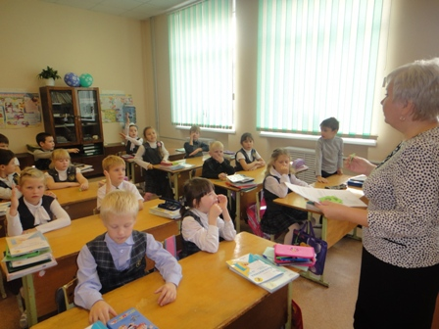

В Музей сказок и по улице Чародейкиной прогулялись второклассники, блеснув своей эрудицией.

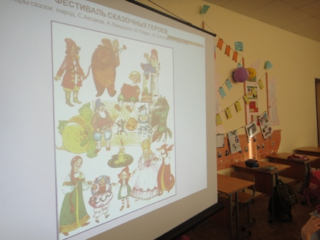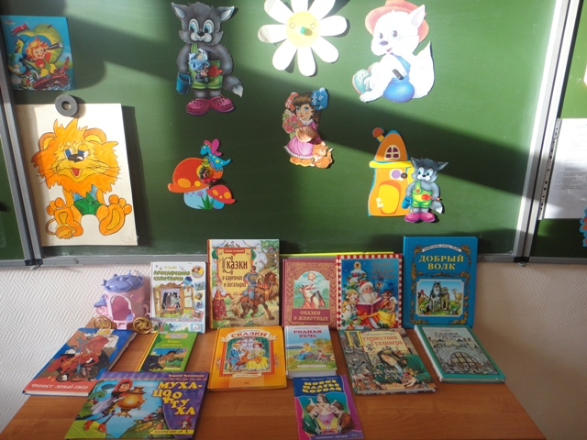

К Молочной реке, Кисельным берегам, а также в деревню Байкино прогулялись третьеклассники.
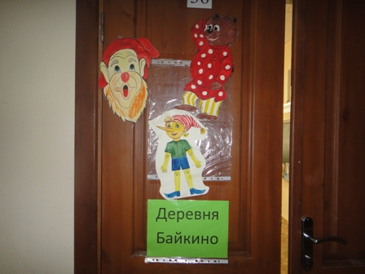

На Загадочный проспект и в Литературный переулок зашли самые старшие ученики начальной школы – четвероклассники.
На каждой станции учащиеся получали жетоны за правильные ответы, в конце игры жетоны считали и определяли лучших читателей класса, а в конце игры на общей линейке вручались сертификаты «Лучший читатель класса»

